

**QUALIDADE DE SOFTWARE**

Lucas de Andrade Nickhorn

Análise de Qualidade do smartphone A53 5G

Passo Fundo

2024

# RESUMO

Essa analise contem informações coletadas e analisadas durante 1 ano de uso do smartphone da Samsung A53 5G. Será abordado assuntos como usabilidade, performance, entre outras informações relevantes a cerca desse produto.

# SUMÁRIO

1. RESUMO 2

2. SUMÁRIO 3

3. INTRODUÇÃO 4

4. O PROJETO 5

4.1 Detalhes do produto ou serviço 5

4.2 Tabela de Análise 5

4.3 Relatório 7

4.4 Evidências 7

4.5 Onde encontrar 8

5. CONCLUSÃO 8

6. REFERÊNCIAS BIBLIOGRÁFICAS 9

# INTRODUÇÃO

Nesse projeto será analisado o desempenho do smartphone Samsung Galaxy A53 5G. O aparelho possui mais de 1 ano de uso e apresenta alguns detalhes que só podem ser reparados após um bom tempo usando. Nessa analise levarei em conta toda a experiencia com o celular e entregarei um estudo completo baseado em tempo de uso, intensidade de uso e que mostrará o resultado entregue pelo smartphone.

Serão apontados pontos positivos e negativos que podem levar ao leitor desenvolver o desejo por comprar ou não o A53 5G.

# O PROJETO

O projeto visa entregar uma analise sobre um aparelho celular custo-benefício chamado de A53 5G que foi lançado no ano de 2022 pela marca multinacional Samsung. Será levado em conta um período igual a 1 ano de uso do smartphone onde ele foi usado intensamente e foi testado de forma consistente. Os resultados abaixo foram retirados dessa analise e transportados para uma analise que facilita a vossa compreensão.

## Detalhes do produto ou serviço

|  |  |
| --- | --- |
| **Nome do produto ou serviço:** | Galaxy A53 5G |
| **Fabricante:** | Samsung |
| **Tempo de uso:** | 1 ano |
| **Outros detalhes relevantes sobre o produto:** | O aparelho é considerado um custo-benefício e um celular de nível intermediário. |

## Tabela de Análise

|  |  |  |
| --- | --- | --- |
| **Característica** | **Sua percepção** | **Referência da evidência [caso tenha]** |
| **Usabilidade:** | A bateria dependerá de como o usuário deseja utiliza-lo variando de 12 horas até mais de 1 dia caso não seja utilizado com tanta frequência.  Um dos destaques desse aparelho é a qualidade de sua câmera por um preço considerável entre R$1.700,00 e R$1.800,00 reais. | Testamos: Samsung Galaxy A53 5G - meio intermediário, meio básico  Imagem do celular |
| **Matéria prima:** | O smartphone é composto em sua grande maioria por um plástico muito resistente. |  |
| **Performance:** | O celular possui várias atualizações que ajudam no seu funcionamento mesmo depois de quase 2 anos de uso. Entretanto ele possui alguns travamentos para executar algumas funções como reiniciar o smartphone e entrar em aplicativos que precisam de um processamento maior como jogos. | A RAM Plus analisa os seus padrões de utilização e proporciona-lhe RAM virtual extra para que tenha um boost adicional  Imagem do processador |
| **Design:** | Além de apresentar um design confortável de segurar também é leve o que não incomoda ao usar por muito tempo. | Galaxy A53 Samsung 128GB 5G Dual Chip - Novalar  Imagem do A53 5G |
| **Ecossistema:** | Por ser um celular fabricado pela Samsung, ele faz parte de um dos melhores e maiores ecossistemas presentes no Brasil.  Um dos destaques desse ecossistema é o compartilhamento de dados e informações que geram uma melhor experiência para o usuário, mesmo sem precisar dos itens mais caros da marca. | Ecossistema Galaxy | Ponto  Imagem do ecossistema |

## Relatório

O celular possui muitas vantagens. O smartphone apresenta uma boa construção e um bom desempenho executando funções de rotina e até para algumas mais difíceis e pesadas como jogar. Esse celular foi e continua sendo uma referência no quesito conectividade e custo-benefício.

## Evidências

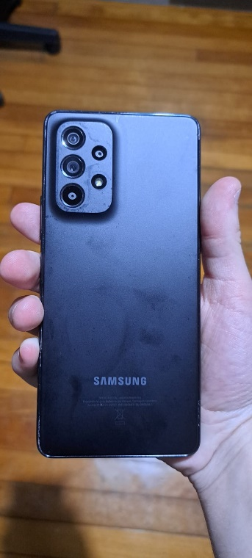

Imagem 1: Parte traseira do smartphone.

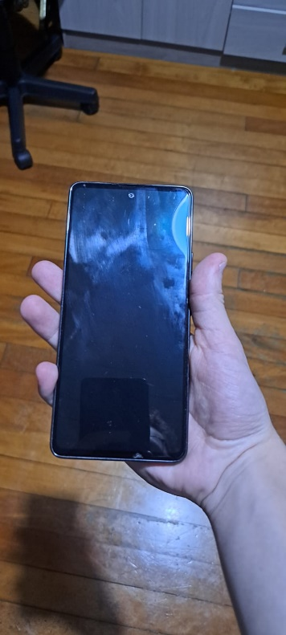

Imagem 2: Parte frontal do smartphone.

## Onde encontrar

Mercado Livre:

Link encurtado: https://x.gd/QEaVU

# CONCLUSÃO

Embora seja um telefone antigo o A53 5G continua sendo um ótimo custo-benefício em 2024 por possuir um hardware bom e atualizações recorrentes de software. A bateria apresenta um bom desempenho o que pode ser útil para pessoas que precisam do celular o dia todo. Sua durabilidade incrível pode e deve ser leva em conta na hora de decidir qual celular novo comprar.

# REFERÊNCIAS BIBLIOGRÁFICAS

BAPTISTA, Dante. GALAXY A53 5G // será que a SAMSUNG ACERTOU nesse CELULAR!?. **EscolhaSegura**, São Paulo, 04, maio e 2022. Disponível em: [Youtube]. Acesso em: 24, novembro e 2024.